Консультация для родителей.

Как научить ребенка различать цвета.

Консультант:
Бессонова Ирина Геннадьевна
Воспитатель МБДОУ - детский сад №100
г. Екатеринбург

Если ваш ребёнок в три года не знает основные цвета, то необходимо приступить к целенаправленному их изучению.
Объявляем неделю (день) красного цвета. Утром надуваем красный шарик и закрепляем на видном месте. И все это время изучаем только один цвет.
В занятиях с ребёнком всегда хорошо использовать рисование, это то, что всегда интересно ребёнку. Если ребёнок не может рисовать, рисуете сами вместе с ним.
Предлагаем ребёнку: «Давай возьмём красный карандаш и нарисуем красный грибок (машину, домик)! Я рисую шляпку и ножку. Давай ты раскрасишь красным цветом шляпку, а я ножку. Каким цветом ты раскрашиваешь шляпку? Правильно красным! А я ножку? Точно красным! Какой у нас получился грибок? Смотри у него красная ножка и красная шляпка. Правильно он красный!». Затем вместе с ребёнком вешаем рисунок на видное место (к примеру, на холодильник) и «хвастаемся» папе, бабушке и т. д. какой замечательный красный грибок мы нарисовали.
Никогда не начинайте изучать новый цвет, пока ребёнок хорошо не усвоит предыдущий!
Изучение цвета всегда начинаем с красного, а затем знакомимся с желтым, зеленым, синим – это 4 основных цвета, которые ребёнок должен усвоить. Затем можно добавлять дополнительные цвета — оранжевый, фиолетовый, черный, белый, а потом и оттеночные – голубой, розовый и т. д.
Никогда не торопите ребенка во время занятий. Непременно подсказывайте ребенку, если он ошибается: « Нет, этот кубик не красный, а жёлтый, давай его положим в другую коробочку». Для начала используйте в игре один — два предмета каждого цвета и постепенно увеличивайте их количество.
Я бы настоятельно не рекомендовала использовать в изучении цветов компьютерные и онлайн игры, которых сейчас в изобилии в сети. Во-первых, ребёнку ни к чему столь раннее знакомство с компьютером. Во-вторых, экран монитора может искажать цвета. В-третьих, все эти игры для ленивых родителей, ведь от живого общения больше пользы и только вы можете познакомить малыша с окружающим миром!
Большая часть представленных ниже игр может быть использована в развитии детей от 1,5 лет.

Игра «Бабочки на цветке»
Вырезаем из картона 4 больших цветка: красного, желтого, синего, зеленого цветов. И четыре бабочки того же цвета. Показываем ребёнку и говорим: «Вот синяя бабочка полетела и села на синий цветок, а жёлтая летела-летела и прилетела на жёлтый цветок и т.д.». Потом пусть ребенок сам сажает бабочек на цветки соответствующего цвета.
Усложняем задание: «Посади синюю бабочку на красный цветок и т.д.».
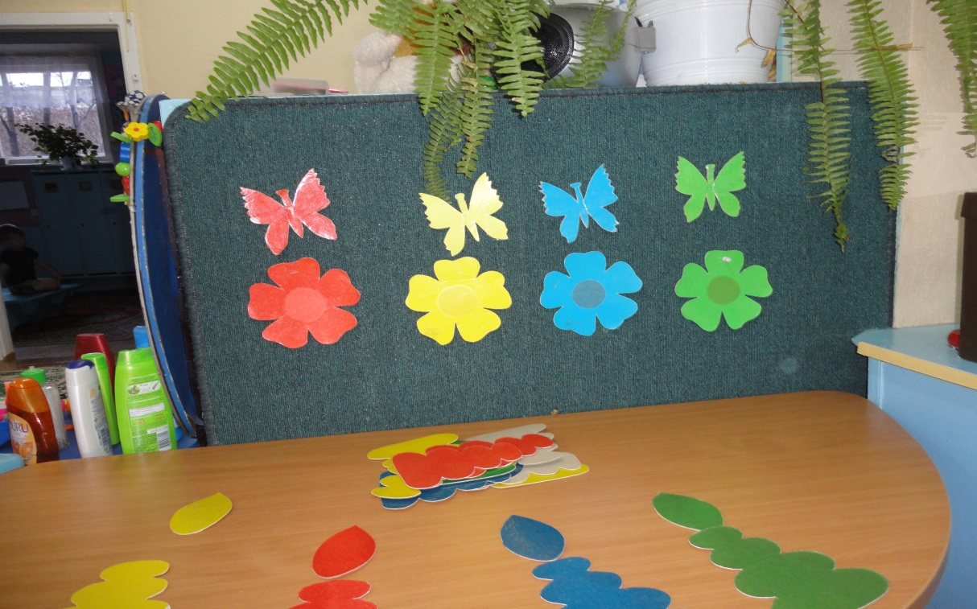

Игра «Маленький строитель»
Из цветного картона вырежьте 4 квадрата и 4 треугольника основных цветов. Сложите домики, при этом цвет деталей не должен совпадать и скажите: «Ой, строители перепутали крыши у домиков. Нужно сложить их правильно, по цвету». Меняйте вместе с ребёнком крыши на «правильные» и называйте цвет.

Игра «Цветная уборка»
Возьмите корзину для белья или большой таз и вместе с ребёнком пройдитесь по дому, собирая в неё предметы, игрушки одного цвета. Сообщайте ребёнку о ваших находках: «Вот смотри красный кубик он нам подходит, клади его в корзину. А вот папина красная футболка и т.д.»

Игра «Строим башню»
Используем конструктор с крупными деталями? выбираем из него детали двух контрастных цветов. Предлагаем ребёнку построить из них башни. Беря каждую деталь? называем её цвет: «Это красная, а это какая?»

Игра «Принеси одежду»
Собираясь на прогулку, сложите одежду малыша в кучку на пол. Попросите малыша, чтобы он принёс вам синие штаны. Если он принёс другую одежду, скажите: «Спасибо ты принёс красную футболку, одевай её и принеси синие штаны». Продолжайте, пока полностью не оденется, прося приносить по одному предмету за раз, называя вещь и её цвет.
Можно усложнить игру, разложив одежду в разные места комнаты и попросить: «Принеси красную рубашку, она лежит на диване и т. д.».

Игра «Все цвета радуют»
Прогуляйтесь с ребёнком по квартире или по улице, указывая ему на предметы одного цвета. Можно с ребёнком посоревноваться, кто найдёт больше предметов, например жёлтого цвета.

Игра «Светофор»
Вырежьте из картона три крупных круга красного, жёлтого и зелёного цветов. Предложите ребёнку поиграть в подвижную игру: «Когда горит красный свет, мы стоим на месте. Когда горит жёлтый – прыгаем на месте (на одной ножке). Загорится зелёный – бегаем».
Поочерёдно показываем цвета и выполняем соответствующие действия вместе с ребёнком. Можно усложнить игру — давать команду только голосом или только показывая определённый цвет. Можно предложить ребёнку поменяться ролями. Будет очень весело, если в игре будут участвовать несколько человек.

Игра «Сортируем игрушки»
- Рассыпаем на полу игрушки разных цветов: кубики, детали от крупных конструкторов и т. д. Берём поднос и вместе с ребёнком собираем на него игрушки определённого цвета. Можно устроить соревнование и взять поднос для себя и для ребёнка и кто больше соберёт деталей синего цвета, пока звонит будильник (поёт песенка и т. д.).
- Сортируем детали по коробочкам соответствующего цвета (берём 4 основных цвета).

Игра «Что бывает зелёным?»
Вспомните вместе с ребёнком, что бывает зелёным (красным, синим, жёлтым) – огурец, трава, листья, яблоко и т. д.
Эта игра способствует развитию воображения, но может вызвать затруднения у речевиков даже старшего дошкольного возраста.

Игра «Чудо — радуга»
Берём большой лист бумаги (лучше ватман) и рисуем на нем цветные дуги шириной несколько сантиметров, в зависимости от размера листа. Располагаем цвета соответственно спектру радуги. И на каждую дугу приклеиваем вместе с ребёнком предметы соответствующего цвета: комочки цветной бумаги, маленькие игрушки, бусины, цветные пёрышки, пробки от пластиковых бутылок, кусочки ткани, красивые камушки. Всю радугу сразу делать не обязательно, можно выкладывать цвета постепенно.
И у вас получится креативный коллаж, от которого ваш малыш будет в восторге!

